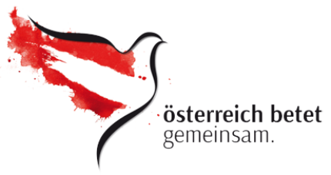

„Time Out - weltweit“

Die derzeitige Krise fordert die Menschen weltweit in einem Ausmaß heraus wie schon lange nicht mehr. Aus diesem Anlass haben sich Christinnen und Christen aus verschiedenen Konfessionen, in der Initiative „Österreich betet gemeinsam“ zusammengefunden: https://www.oesterreichbetetgemeinsam.at/

Wir laden ein zum gemeinsamen Zoom-Gebet im Blick auf Europa und die Welt.
Samstag, 23. Mai 13.00 Uhr bis 14.00 Uhr
Zoom Link: https://us02web.zoom.us/j/89442083475

Eine Initiative von Miteinander für Europa gestaltete von der Fokolar-Bewegung

https://www.fokolar-bewegung.at/
https://www.together4europe.org/de/news/osterreich/

